Opdracht 1
Zoek op wat lossy en lossless compression is en geef een beschrijving van beiden.
Lossy compression: een manier om een afbeelding minder groot (in mB) te maken, maar zorgt ook voor kwaliteitsverlies
Lossless compression: een manier om een afbeelding minder groot (in mB) te maken, zonder kwaliteitsverlies
Welke soort compression gebruiken de jpeg, png en gif formaten?
JPEG: lossy
PNG: lossy
GIF: lossy
Wat zou er gebeuren als je een afbeelding herhaaldelijk bewerkt en bewaart in een lossy formaat?
Er zal telkens een kwaliteitsverlies zijn.
Opdracht 2
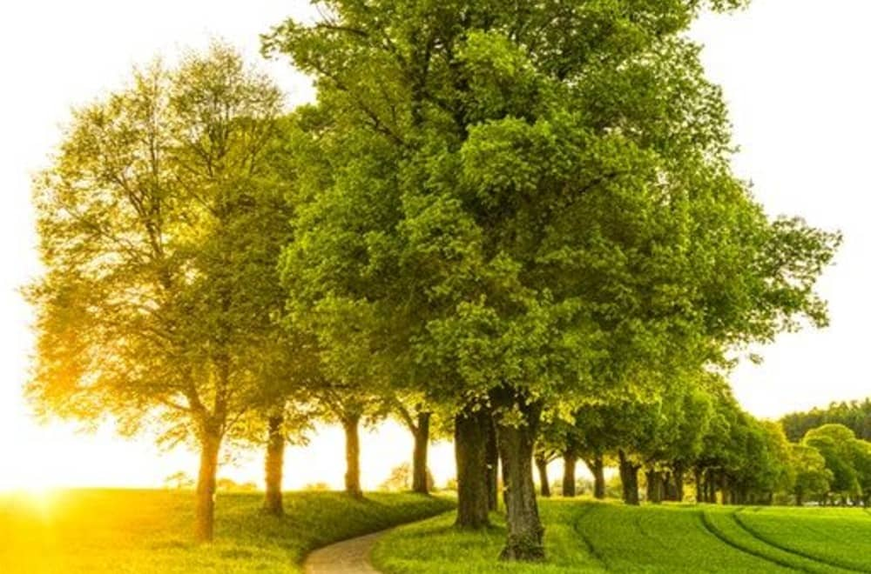
Quality:
70%

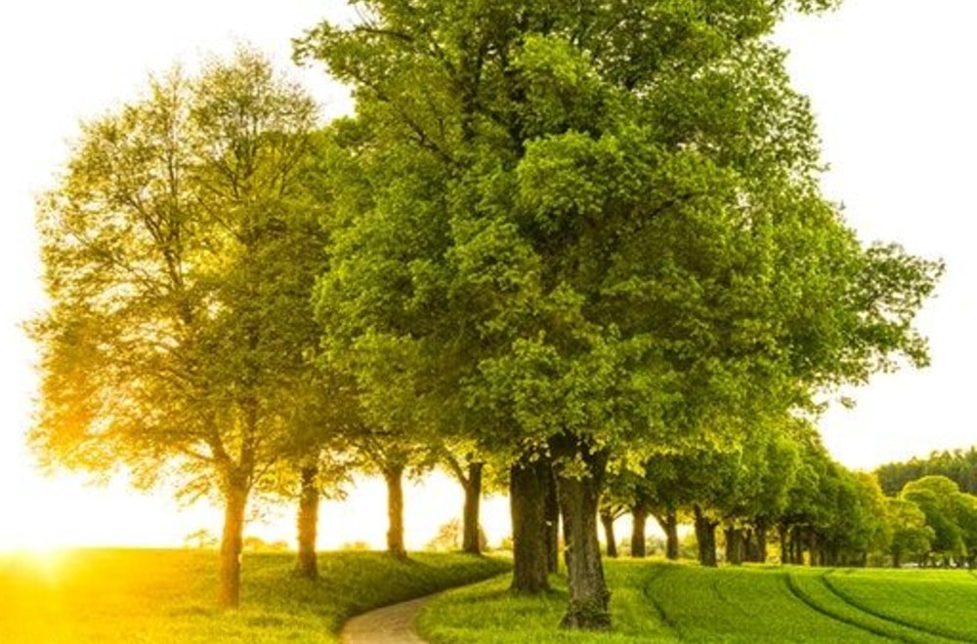
Quality:
40%


Quality:
90%

Opdracht 3
Personal Homepage
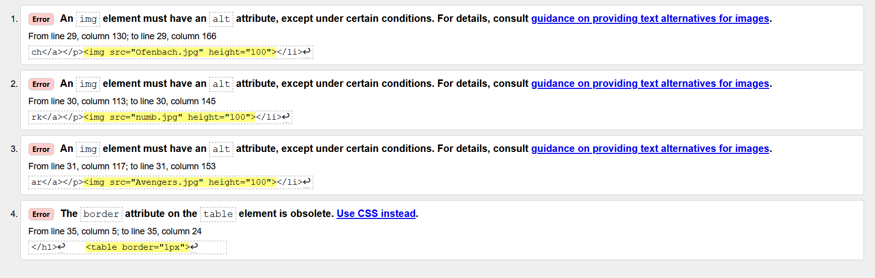
Contact Information
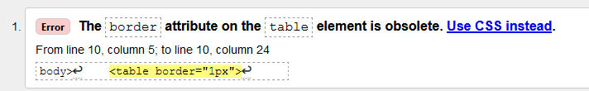
Opleidingsaanbod
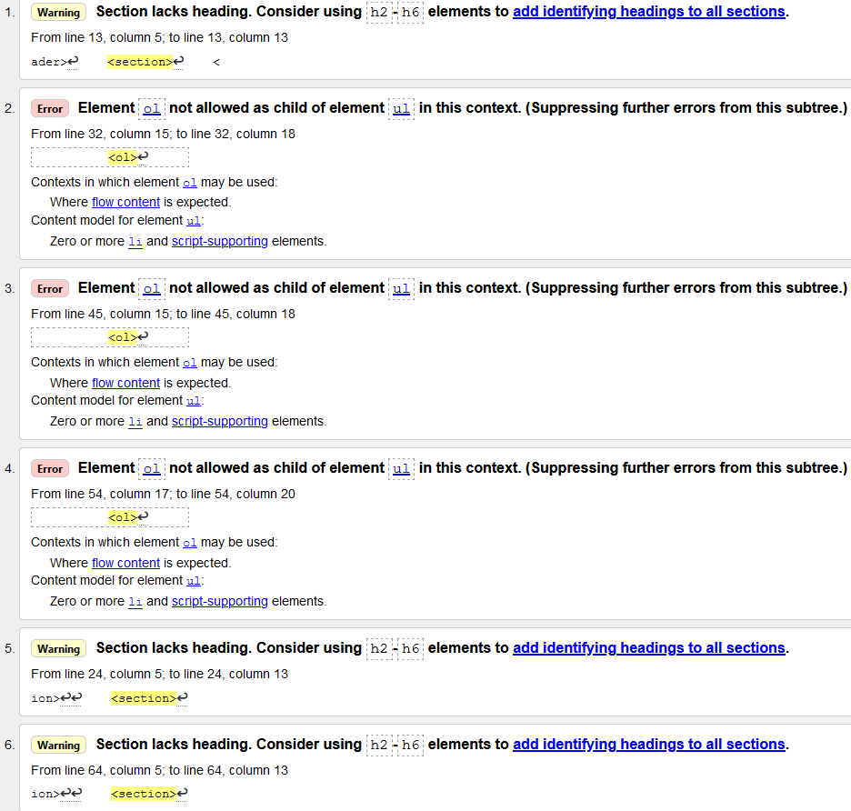

Personal Information – oplossing
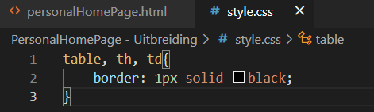
Een border aanmaken aan de hand van CSS.
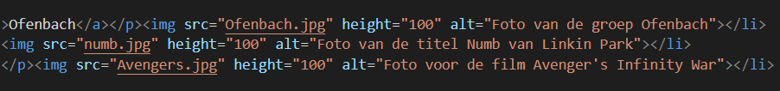
Een alt-attribuut geven aan alle afbeeldingen die een korte omschrijving is van wat er op de afbeelding is.
Contact Information – oplossing
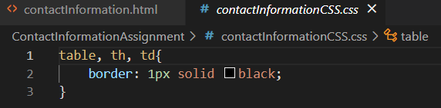
Een border aanmaken aan de hand van CSS
Opleidingsaanbod – oplossing
Geen speciale aanpassing, want het kan niet anders

Opdracht 4
https://tomdhn.github.io/

